**Torby firmowe na laptopa**

**Czy <strong>torby firmowe na laptopa</strong> mogą stanowić gadżet reklamowy dla przedsiębiorstwa? Oczywiście, że tak i to całkiem skuteczny! Poznaj ofertę sklepu Gratisownia i zamów wysokiej jakości torby na laptopa dla swojej firmy!**

**Torby firmowe na laptopa - skuteczna promocja firmy**

Jeśli zastanawiasz się nad wyborem odpowiednich gadżetów reklamowych dla swojej firmy, pomyśl o oryginalnych i nietuzinkowych materiałach promocyjnych. W końcu każda firma oferuje długopisy, notatniki, breloki czy smycze na klucze. A gdyby tak zainwestować w nieco droższe, ale lepszej jakości i bardziej praktyczne gadżety, np. **torby firmowe na laptopa**? Takie akcesoria mogą okazać się strzałem w dziesiątkę!

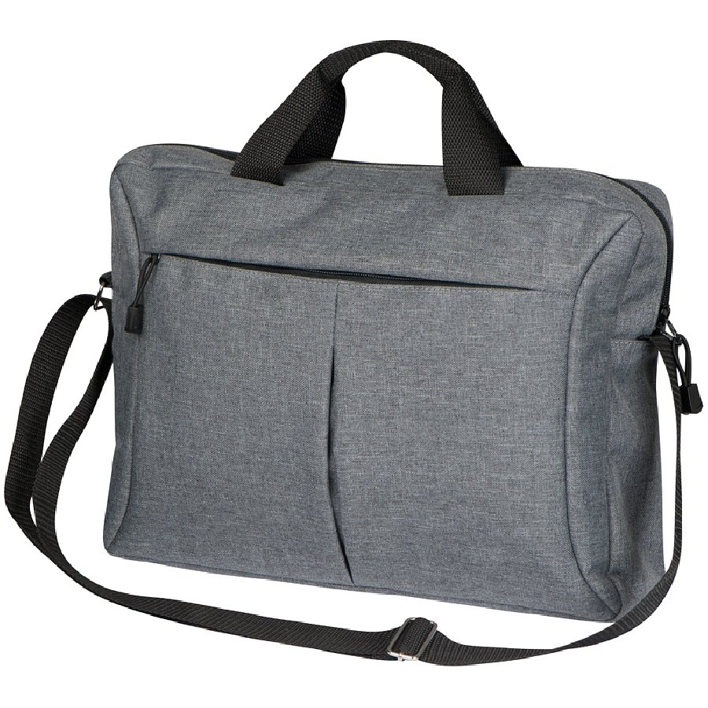

**Czym charakteryzują się reklamowe torby firmowe na laptopa?**

*Torby firmowe na laptopa* to bardzo przydatne gadżety, które z pewnością będą chętnie wykorzystywane przez Twoich współpracowników, jak i klientów. Możesz np. podarować takie torby nowym pracownikom w dniu ich pierwszego dnia w pracy lub kluczowym partnerom biznesowym oraz stałym klientom. Na pewno docenią Twój gest, a podróżując z torbą z logo Twojej firmy będą ją dodatkowo promować w różnych miejscach.

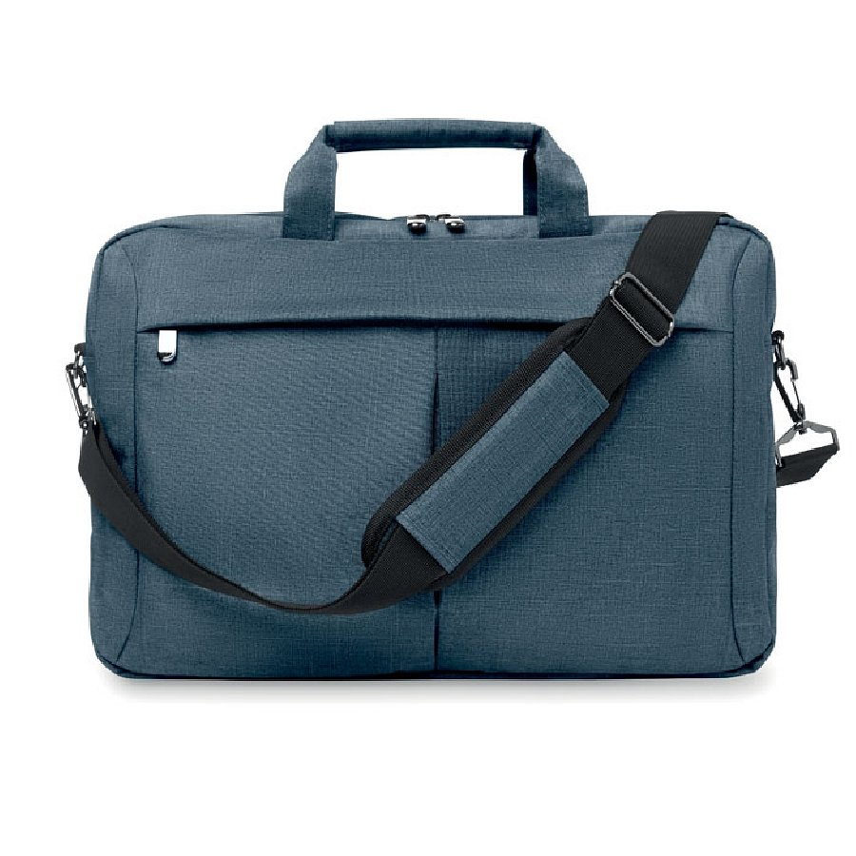

**Poznaj szeroką ofertę sklepu Gratisownia**

[Torby firmowe na laptopa](https://gratisownia.pl/torby-na-laptopa) to tylko niewielka część bardzo szerokiej oferty firmy Gratisownia. W sklepie internetowym znajdziesz również klasyczne i tradycyjne gadżety reklamowe, a także mnóstwo nowości i oryginalnych produktów. Zapraszamy!